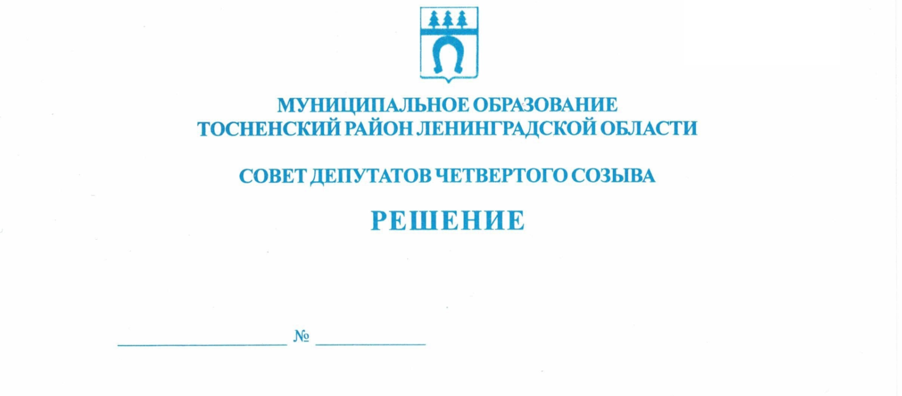

21.02.2023 207

О внесении изменений в Положение об управлении и распоряжении
муниципальным имуществом муниципального образования
Тосненский район Ленинградской области, утвержденное решением
совета депутатов муниципального образования Тосненский район
Ленинградской области от 15.12.2015 № 72 (с учетом изменений,
внесенных решениями совета депутатов муниципального образования
Тосненский район Ленинградской области от 21.12.2016 № 115,
от 23.06.2017 № 144)

В соответствии с Федеральным законом от 6 октября 2003 года № 131-ФЗ «Об общих принципах организации местного самоуправления в Российской Федерации», Федеральным законом от 26.07.2006 № 135-ФЗ «О защите конкуренции», Федеральным законом от 21.12.2001 № 178-ФЗ «О приватизации государственного и муниципального имущества», постановлением Правительства Российской Федерации от 26.12.2005 № 806 «Об утверждении Правил разработки прогнозных планов (программ) приватизации государственного и муниципального имущества и внесении изменений в Правила подготовки и принятия решений об условиях приватизации федерального имущества» совет депутатов муниципального образования Тосненский муниципальный район Ленинградской области

РЕШИЛ:

1. Внести в Положение об управлении и распоряжении муниципальным имуществом муниципального образования Тосненский район Ленинградской области, утвержденное решением совета депутатов муниципального образования Тосненский район Ленинградской области от 15.12.2015 № 72 «Об утверждении Положения об управлении и распоряжении муниципальным имуществом муниципального образования Тосненский район Ленинградской области» (с учетом изменений, внесенных решениями совета депутатов муниципального образования Тосненский район Ленинградской области от 21.12.2016 № 115, от 23.06.2017 № 144) (далее – Положение), следующие изменения:
1.1. Пункт 7.3 статьи 7 после слов «Порядок принятия решений об условиях приватизации муниципального имущества» дополнить словами «и исключения из Прогнозного плана (программы) приватизации муниципального имущества муниципального образования Тосненский муниципальный район Ленинградской области»;

1.2. Подпункт 7.3.6 пункта 7.3 статьи 7 дополнить следующими абзацами:
«Имущество, включенное в прогнозный план (программу) приватизации муниципального имущества муниципального образования Тосненский муниципальный район Ленинградской области, может быть исключено из Прогнозного плана (программы) приватизации муниципального имущества муниципального образования Тосненский муниципальный район Ленинградской области по решению совета депутатов муниципального образования Тосненский муниципальный район Ленинградской области в следующих случаях:
- муниципальное имущество, включенное в Прогнозный план (программу) приватизации муниципального имущества муниципального образования Тосненский муниципальный район Ленинградской области, не приватизировано в течение трех лет и более по результатам принятых администрацией муниципального образования Тосненский район Ленинградской области мер по его реализации;
- после включения имущества в прогнозный план (программу) приватизации муниципального имущества муниципального образования Тосненский муниципальный район Ленинградской области оно в результате его порчи и (или) разрушения пришло в состояние, непригодное для его использования, в том числе находится в ветхом и (или) аварийном состоянии;
- муниципальное имущество, включенное в прогнозный план (программу) приватизации муниципального имущества муниципального образования Тосненский муниципальный район Ленинградской области, требует перепрофилирования в целях приведения его в соответствие с требованиями, установленными ст. 50 Федерального закона от 06.10.2003 № 131-ФЗ «Об общих принципах организации местного самоуправления в Российской Федерации», либо может быть использовано в указанных целях без его перепрофилирования в связи с отнесением в установленном законом порядке к компетенции органов местного самоуправления муниципального образования Тосненский муниципальный район Ленинградской области соответствующих вопросов местного значения, полномочий по решению вопросов местного значения, передачи отдельных государственных полномочий, отдельных полномочий органов местного самоуправления, права решения вопросов, которые не отнесены к вопросам местного значения, но право на решение которых предоставлено федеральными законами, либо необходимость в котором возникла в связи с необходимостью обеспечить деятельность органов местного самоуправления и должностных лиц местного самоуправления, муниципальных служащих, работников муниципальных предприятий и учреждений в соответствии с нормативными правовыми актами совета депутатов муниципального образования Тосненский муниципальный район Ленинградской области».
2. Аппарату совета депутатов муниципального образования Тосненский муниципальный район Ленинградской области обеспечить официальное опубликование и обнародование настоящего решения.

Глава Тосненского муниципального района А.Л. Канцерев

Лотоева Светлана Вадимовна, 8(81361)33256
14 га

